РЕСПУБЛИКА ТАТАРСТАН  МУНИЦИПАЛЬНОЕ КАЗЕННОЕ УЧРЕЖДЕНИЕ  «УПРАВЛЕНИЕ ОБРАЗОВАНИЯ БУИНСКОГО МУНИЦИПАЛЬНОГО РАЙОНА» | 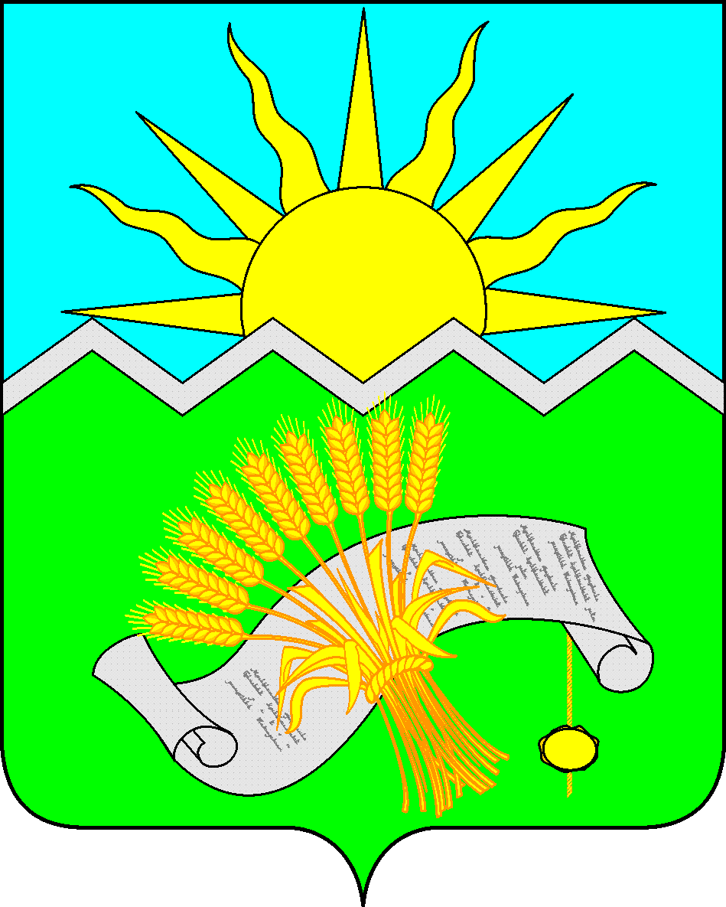 | ТАТАРСТАН РЕСПУБЛИКАСЫ  «БУА МУНИЦИПАЛЬ  РАЙОНЫ  МӘГАРИФ ИДАРӘСЕ»  МУНИЦИПАЛЬ  КАЗНА УЧРЕЖДЕНИЕСЕ

ПРИКАЗ БОЕРЫК

15 августа 2017 года № 870

Об итогах рейтингования общеобразовательных организаций Буинского муниципального района в 2017 году
В соответствии с приказом МО и Н РТ № под-1387/16 от 18.07.2016 «Об утверждении Типового положения о формировании рейтинга общеобразовательных организаций Республики Татарстан и порядке его проведения», приказом МКУ «Управление образования Буинского муниципального района» от 17.07.2017 № 839 «О проведении рейтингования муниципальных общеобразовательных организаций Буинского муниципального района в 2017 году» комиссией по оценке эффективности деятельности общеобразовательных организаций Буинского муниципального района проведена оценка предоставленных материалов и подведены итоги. В связи с вышеизложенным, на основании решения комиссии
приказываю:
- Утвердить рейтинг общеобразовательных учреждений Буинского муниципального района за 2016-2017 учебный год (приложение №1).
- Контроль над исполнением данного приказа оставляю за собой.

Заместитель руководителя
Исполнительного комитета -
начальник МКУ «Управление образования
Буинского муниципального района» И.Ф. Ханбиков

Приложение № 1
к приказу МКУ «Управление образования
Буинского муниципального района»
№ 870 от 15.08.2017 г.
Коэффициенты рейтинга общеобразовательных учреждений Буинского муниципального района в 2017 году

К вып МР- 0,65 | Сумма баллов | Квып ОО | Кr | Рейтинговое место
МБОУ "Гимназия № 5 г.Буинска РТ" | 138 | 0,89 | 1,37 | 1
МБОУ "Лицей - интернат (школа для одаренных детей) г. Буинска РТ" | 137 | 0,88 | 1,35 | 2
МБОУ "Гимназия имени М.Вахитова города Буинска РТ" | 130 | 0,84 | 1,29 | 3
МБОУ "Нижне - Наратбашская ООШ" | 102 | 0,82 | 1,26 | 4
МБОУ "СОШ № 1 с УИОП" г.Буинска РТ | 127 | 0,82 | 1,26 | 4
МБОУ "СОШ им.Р.Сагдеева" | 125 | 0,81 | 1,25 | 5
МБОУ "Верхнелащинская ООШ" | 98 | 0,78 | 1,20 | 6
МБОУ "Больше - Фроловская ООШ" | 97 | 0,78 | 1,20 | 6
МБОУ "Черки - Гришинская ООШ" | 96 | 0,77 | 1,18 | 7
МБОО "Лицей № 2 города Буинска РТ" | 116 | 0,75 | 1,15 | 8
МБОУ "Алькеевская ООШ" | 91 | 0,73 | 1,12 | 9
МБОУ "Бик - Утеевская ООШ" | 89 | 0,71 | 1,09 | 10
МБОУ "Адав-Тулумбаевская СОШ" | 109 | 0,70 | 1,08 | 11
МБОУ "Мещеряковская ООШ" | 84 | 0,67 | 1,03 | 12
МБОУ "Старотинчалинская ООШ" | 84 | 0,67 | 1,03 | 12
МБОУ "Рунгинская СОШ" | 102 | 0,66 | 1,02 | 13
МБОУ "Кайбицкая ООШ" | 81 | 0,65 | 1,00 | 14
МБОУ "Кошки-Теняковская ООШ" | 78 | 0,62 | 0,95 | 15
МБОУ "Сорок - Сайдаковская ООШ" | 78 | 0,62 | 0,95 | 15
МБОУ "Аксунская СОШ" | 94 | 0,61 | 0,94 | 16
МБОУ "Камбродская ООШ" | 73 | 0,58 | 0,89 | 17
МБОУ "Протопоповская СОШ" | 90 | 0,58 | 0,89 | 17
МБОУ "Киятская СОШ" | 89 | 0,57 | 0,88 | 18
МБОУ "Новотинчалинская СОШ" | 88 | 0,57 | 0,88 | 18
МБОУ "Ново-Чечкабская СОШ" | 88 | 0,57 | 0,88 | 18
МБОУ "Альшиховская СОШ" | 84 | 0,54 | 0,83 | 19
МБОУ "Альшеевская СОШ" | 83 | 0,54 | 0,83 | 19
МБОУ "Старостуденецкая СОШ" | 81 | 0,52 | 0,80 | 20
МБОУ "Черки-Кильдуразовская СОШ" | 76 | 0,49 | 0,75 | 21
МБОУ "Бюргановская СОШ" | 75 | 0,48 | 0,74 | 22
МБОУ "Энтугановская СОШ" | 75 | 0,48 | 0,74 | 22
МБОУ "Раковская ООШ" | 59 | 0,47 | 0,72 | 23
МБОУ "Чув.Кищаковская СОШ" | 69 | 0,45 | 0,69 | 24

